Trabalho — Memória, E/S e GPU na prática
Autores: Caio Lucena Andrade - 25011275; Emely Miguel Moreira - 25896580; Nicollas Fabbio - 25007563; Pietra Façanha Bortolato - 25002436; Viviane Conceição Costa - 25897398
Disciplina: Organização e Arquitetura de Computadores

Identificação da Máquina e Hardware
Pietra Bortolato:
Para mapear os componentes do sistema operacional Windows, foram utilizadas as ferramentas nativas (Gerenciador de Tarefas e Prompt de Comando/PowerShell).
- Modelo do Processador (CPU): Intel Core i5 de 2ª Geração (i5-2400)
- Armazenamento (SSD/HDD): WDC WD5000AAKS-00A7B2 ATA Device
- Placa de Vídeo (GPU): Intel(R) HD Graphics 2000

Atividade 1 — Hierarquia de Memória

1. Especificações Reais das Caches da CPU
Valores de referência obtidos diretamente pelo monitoramento de hardware do sistema:
- Cache L1: 256 KB
- Cache L2: 1,0 MB
- Cache L3: 6,0 MB

2. Gráfico da Hierarquia de Memória
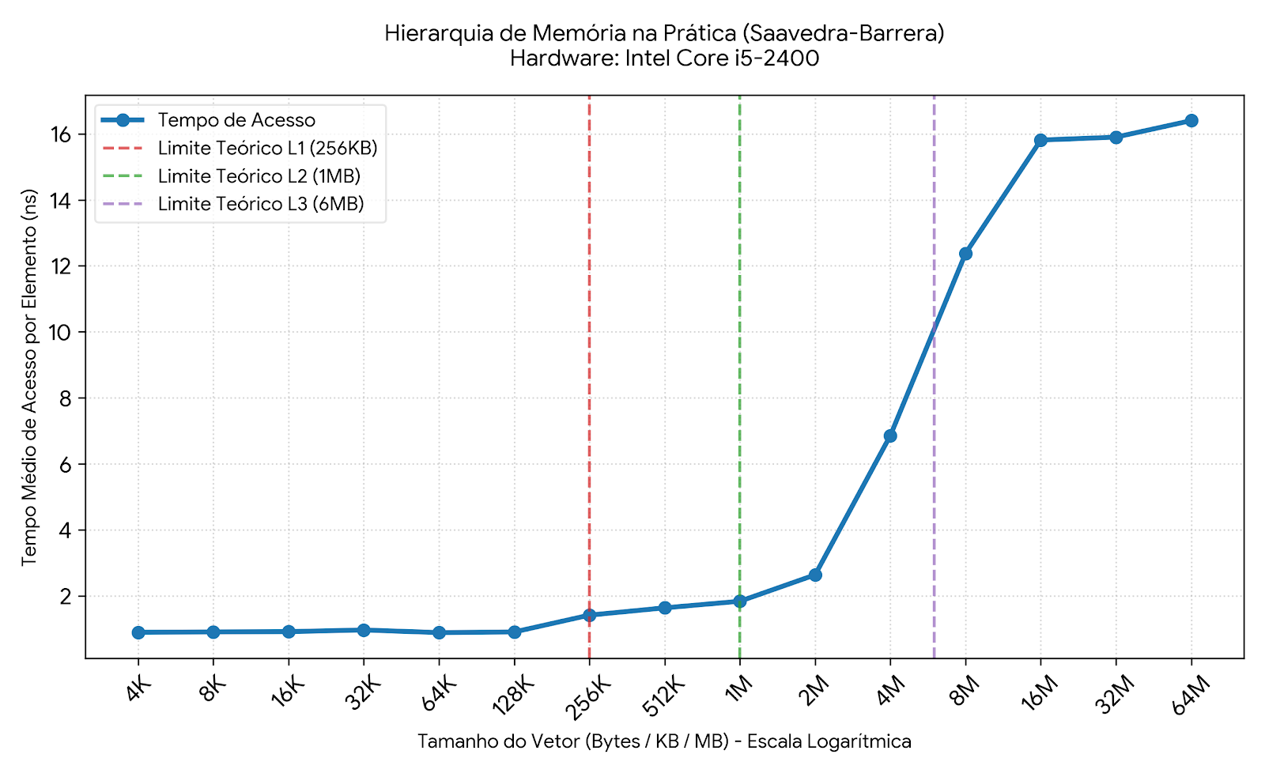
3. Análise e Comentários
Analisando os dados gerados pelo benchmark na minha máquina, deu para identificar bem as transições na hierarquia de memória antes de chegar na RAM. Até 128 KB, o tempo de acesso ficou super baixo e estável, por volta de 0,90 ns a 0,97 ns, o que mostra o uso direto da cache L1. Quando o tamanho do array passou para a faixa de 256 KB até 1 MB (1024 KB), o tempo começou a subir de leve para 1,42 ns e 1,84 ns, indicando que a L1 estourou e o processador teve que buscar os dados na L2. O degrau mais nítido aconteceu entre 2 MB e 4 MB, onde a latência saltou direto para 6,86 ns, que é a faixa da cache L3 do i5-2400. Por fim, a partir de 8 MB, os tempos estabilizaram no patamar mais alto (entre 12 ns e 16 ns), porque o array ficou grande demais para as caches e o sistema teve que buscar tudo direto na memória RAM.
Esses "degraus" aparecem no gráfico por causa da diferença de velocidade e do funcionamento das caches da CPU. Enquanto o vetor do teste cabe inteiramente dentro de um nível de cache, o processador consegue encontrar o dado de primeira (o que chamamos de cache hit), deixando o acesso muito rápido. Quando o tamanho do vetor supera o limite físico daquela cache, acontece o cache miss (falha de busca), obrigando a CPU a procurar no nível seguinte da hierarquia. Como as camadas mais baixas (L2, L3 e depois a RAM) são fisicamente maiores e mais distantes do núcleo do processador, elas demoram mais para responder, gerando esses saltos de tempo bem visíveis na curva do gráfico.

